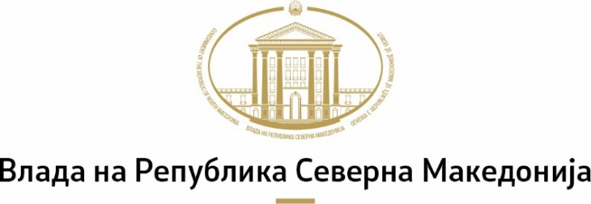
Совет за соработка меѓу Владата и граѓанското општество

Дата: | 15.04.2026 година
Архивски број: | 34 – 11 / 1

Врз основа на член 2 став (1) алинеја 11 од Одлуката за формирање на Совет за соработка меѓу Владата и граѓанското општество („Службен весник на РМ“ бр.98/16 и 164/17 и „Службен весник на РСМ“ бр.97/19, 116/21 и 268/24) и член 35 од Деловникот за работа на Советот за соработка меѓу Владата и граѓанското општество (бр.33 -16/2 од 25.09.2025 година), Советот за соработка меѓу Владата и граѓанското општество објавува

ЈАВЕН ПОВИК
за учество на претставници на граѓански организации во Заедничкиот комитетот за програмирање на ИПА Програмата за прекугранична соработка помеѓу Грција и Република Северна Македонија за програмскиот период 2028 - 2034

- НАДЛЕЖНОСТ
Во рамките на нацрт-регулативата на Европската комисија за програмскиот период 2028-2034 година и тековните консултации, Управувачко тело од Грција започна со подготовка на новата Програма за прекугранична соработка финансирана од ЕУ помеѓу Грција и Северна Македонија, а Министерството за локална самоуправа се јавува во својство на Национално тело.
Како почетен подготвителен чекор, од двете земји се бара да продолжат со формирање на заднички комитет за програмирање (КП), јасно дефинирајќи ја неговата улога, одговорности и работни задачи. Процесот на програмирање ќе биде координиран на национално ниво, со активно вклучување на клучните засегнати страни и организациите од граѓанското општество од двете земји.
Затоа, Советот за соработка меѓу Владата и граѓанското општество објавува јавен повик за номинирање на еден член и еден заменик член, претставници на граѓански организации, без право на глас, во Заедничкиот комитетот за програмирање на ИПА Програмата за прекугранична соработка помеѓу Грција и Република Северна Македонија за програмскиот период 2028 – 2034.

- УСЛОВИ ШТО ТРЕБА ДА ГИ ИСПОЛНУВААТ ОРГАНИЗАЦИИТЕ И КАНДИДАТИТЕ

Секоја организација може да предложи кандидат за член и/или заменик член (без прав на глас) на Заедничкиот комитетот за програмирање на ИПА Програмата за прекугранична соработка помеѓу Грција и Република Северна Македонија за програмскиот период 2028 - 2034 ако ги исполнува следните услови:
- да е регистрирана согласно одредбите на Законот за здруженија и фондации најмалку три години пред објавувањето на јавниот повик;
- работењето и дејствувањето е насочено кон пошироката јавност и кон интересите на заедницата.

Кандидатот за член и/или заменик член (без право на глас) на Заедничкиот комитетот за програмирање на ИПА Програмата за прекугранична соработка помеѓу Грција и Република Северна Македонија за програмскиот период 2028 - 2034 треба да ги исполнува следните услови:
- да поседува најмалку три години работно или волонтерско искуство во граѓанскиот сектор;
- да има експертиза по прашања од граѓанското општество (број на спроведени проекти, објавени публикации, учество во работни групи, иницирање и учество во процеси за застапување и сл.);
- активно да го познава англискиот јазик;
- да не е член на орган на политичка партија;
- да не е избрано или именувано лице;
- да не е вработен во орган на државната управа.

Балансирана застапеност на жени и мажи во Заедничкиот комитет за програмирање треба да биде запазена.

Пријавувањето на овој јавен повик организациите го вршат на образец што може да се преземе од веб-страницата www.nvosorabotka.gov.mk.

Кон пријавата (потполнет образец, потпишан од застапникот и заверен со печат на организацијата) организациите треба да приложат:
- копие од тековна состојба од уписот во регистарот на други правни лица за регистрација на организацијата, со статус „Активен“;
- профил на организацијата (цели, активности, резултати и извори на финансирање во последните три години;
- биографија на кандидатот.

- РОК И НАЧИН НА ПОДНЕСУВАЊЕ НА ПРИЈАВИТЕ

Рокот за поднесување на пријавите по овој јавен повик е најдоцна до 24 април 2026 година.
Пријавите доставени по истекот на рокот или со некомплетна документација нема да се разгледуваат!

Пријавата со целокупната документација треба да се достави електронски на е-пошта nvosorabotka@gs.gov.mk со назнака: „Пријава на јавен повик“.

